BOMBA DEMOGRÁFICA EN CHINA

**La política de un solo hijo por familia en China:** el gobierno maltrata a las mujeres

El texto socializado por la docente acerca de la bomba demográfica en china, nos permite tener una visión acerca de la forma y calidad de vida en este territorio. China es considerada la cuarta potencia mundial en razón de su PIB, con 1311 millones de habitantes, que corresponden a la quinta parte total de la humanidad, por lo anterior, China se ve expuesta en su expansión económica por su población, en específico el envejecimiento de la misma, ya que su mano de obra se reduciría.

Para todo ello, ha puestos políticas demográficas con el objetivo de fortalecerse, como las siguientes:

* 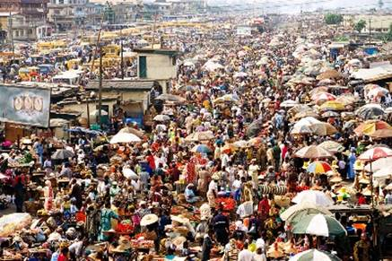Solo se puede tener un hijo por familia.
* La preferencia de varones frente a las mujeres, ya que un hombre puede brindar soporte y ayuda económica a la familia, Es éste un hecho estadísticamente contrastado: en circunstancias normales los demógrafos han constatado que por cada 100 niñas nacen 105 niños, en China actualmente las estadísticas hablan de 118 niños por cada 100 niñas.
* El aumento de la esperanza de vida que paso de los 40 en 1949 a los 71 en la actualidad, el aumento del número de persones en la tercera edad y la edad promedio que pasará de los 28 años actuales a los 40 en 2025.

Se puede observar una violación de los derechos, al imponer que solo se puede tener un hijo por familia, la discriminación por género, ya que por ejemplo una mujer va a tener miedo de que su futuro bebe sea una niña, pienso que en este territorio ya es como un pecado o un delito que nazca una niña, talvez piensen que un hombre podrá ofrecer mayor beneficio en cuanto al crecimiento económico puesto que es una mano de obra más fuerte, y que simplemente es hombre. A mi parecer no debería ser así todos somos iguales y poseemos las mismas capacidades intelectivas, físicas, etc., solo que algunos las desarrollan y explotan más que otros.

Se pierde el concepto o idea de hogar y familia, la libertad y crece la frialdad y la desigualdad por parte del gobierno, una atrocidad como es el hecho de que en la actualidad en pleno siglo XI simplemente por arte de magia cientos de niñas estén desapareciendo, pienso que las personas en este lugar, deben vivir atados a una normativa extrema que ata un derecho fundamental, su Libertad.